Práctica: Servidor de correo.

Hecho por: David Tardío Montoya, 2 GM B, Servicios en Red.

Índice.

1: Preparación. 1

# 1: Qué vamos a hacer.

Vamos a crear dos redes internas, unidas por un enrutador/DNS, con un servidor de correo y un cliente en cada máquina. Para ello, primero crearemos una máquina servidor de correo con diversos paquetes, y otra con un servicio DNS.

# 2: Creación y configuración de los servidores.

Ahora, mientras tanto la plantilla del servidor de correo como el servidor DNS están en NAT, descargaremos los paquetes necesarios. En el servidor DNS, haremos un ***apt install bind9***. Tras ello, iremos a la plantilla del servidor de correo, e instalaremos varios paquetes (en NAT): ***apt install postfix***, en el que seleccionaremos la opción “sitio de internet”, y pondremos de dominio **dominio.es**.

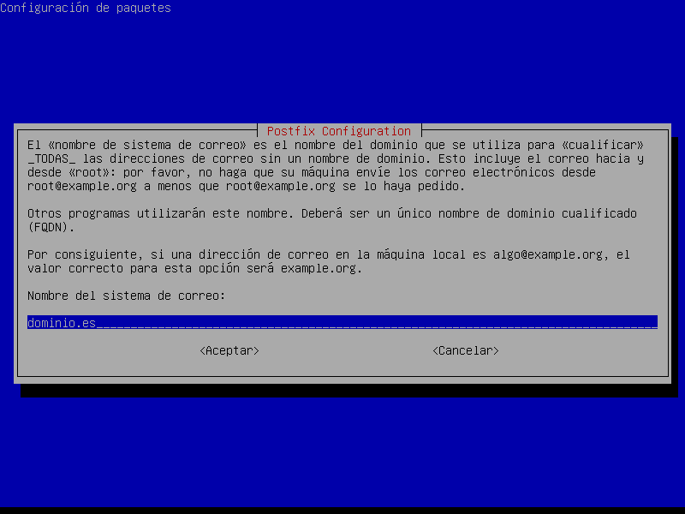

Dominio introducido

Todavía no tenemos el dominio configurado, pero lo haremos más adelante. También, instalaremos los paquetes **dovecot-core, dovecot-imapd y dovecot-pop3d**. También instalaremos **roundcube-core, y roundcube-sqlite3**. Aparecerá una confirmación, y seleccionaremos **Sí**.

LOL-LMAO, ME HE SALVADO DE ESTA MIERDA DFSAJOJFNDSAIFNASDIFNDSAIU